**Práctica de laboratorio 5: Configuración básica de un dispositivo de red.**

Diagrama de topología

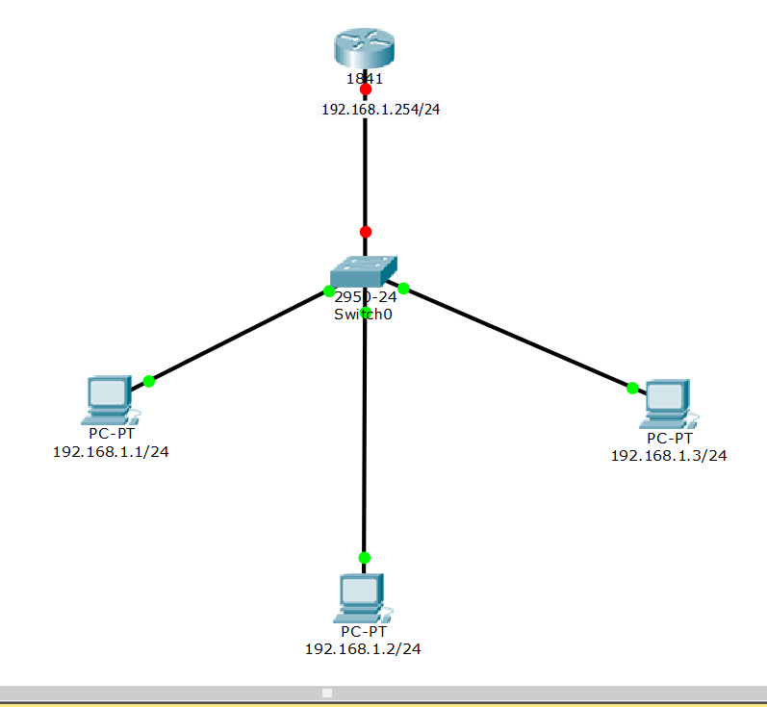

**Tabla de direccionamiento**

|  |  |  |  |  |
| --- | --- | --- | --- | --- |
| **Dispositivo** | **Interfaz** | **Dirección IP** | **Máscara de subred** | **Gateway por defecto** |
| **PC1** | Ethernet 0/0/1 | 192.168.1.1 | 255.255.255.0 | 192.168.1.254 |
| **PC1** | Ethernet 0/0/1 | 192.168.1.2 | 255.255.255.0 | 192.168.1.254 |
| **PC 3** | Ethernet 0/0/1 | 192.168.1.3 | 255.255.255.0 | 192.168.1.254 |
| **Router** | Gi 0/0 | 192.168.1.254 | 255.255.255.0 | No aplica |

**Objetivos de aprendizaje**

Al completar esta práctica de laboratorio, usted podrá:

• Establecer el nombre de host.

• Establecer la hora del sistema.

• Configurar direcciones IP.

• Configurar la interfaz de usuario.

Escenario

Los dispositivos de red de Huawei generalmente se envían des configurados por defecto, por lo tanto, para usarlos, primero debe configurar algunas de sus funciones básicas:

• Establecer el nombre de host.

• Establecer la hora del sistema.

• Configurar direcciones IP.

• Configurar la interfaz de usuario.

**Tarea 1: Configurando el nombre de host.**

Paso 1: Conectar los dispositivos.

Conecte los dispositivos con cable rollover y convertidor de usb a serial como lo realizo en la práctica 4 apóyese en el diagrama de topología.

.

Paso 2: Configure el nombre del dispositivo.

En la CLI, el nombre del dispositivo está entre signos de mayor que y menor que “<Huawei>” o corchetes ([...]) “[Huawei]”. El nombre de host predeterminado es Huawei, pero este nombre se debe cambiar para que se puedan diferenciar y administrar varios dispositivos en una red.

Para cambiar el nombre de host, use el comando *“sysname host-name”.*

El siguiente ejemplo muestra cómo cambiar el nombre de host a Huawei-AR-01.

<Huawei> system-view

Enter system view, return user view with Ctrl+Z.

[Huawei] sysname Huawei-AR-01

[Huawei-AR-01]

Tarea 2: Configure zona horaria, fecha y hora del sistema.

De forma predeterminada, los dispositivos Huawei usan Tiempo Universal Coordinado (UTC).

Paso 1: Cambiar el uso horario del dispositivo.

Para especificar un huso horario diferente en un dispositivo de red ,ejecute el comando “clock timezone time-zone-name {add|minus}”.

Puede asignar un nombre a la zona horaria en el parámetro time-zone-name y especificar si el desplazamiento de la zona horaria a UTC es positivo (se agregan horas) o negativo ( se descuentan horas). Tenga en cuenta que {...} indica que se debe seleccionar uno de los parámetros incluidos.

Por ejemplo, si desea configurar el huso horario del dispositivo como hora de Beijing, ejecute el siguiente comando:

[Huawei-AR-01] clock timezone BJ add 08:00

Después de configurar el huso horario, ejecute el comando *“clock datetime HH: MM: SS AAAA-MM-DD”*

para configurar la hora y la fecha. El parámetro HH: MM: SS especifica la hora, en formato de 24 horas, y AAAA-MM-DD especifica la fecha. (Los dispositivos Huawei admiten solo el formato de 24 horas).

Por ejemplo, para establecer una hora y fecha de 18:30 el 10 de marzo de 2015, ejecute el siguiente comando:

[Huawei-AR-01] reloj fecha y hora 18:30:00 2015-03-10

Tarea 3: Configurar una dirección IP al dispositivo.

Además del acceso por el puerto de consola ya visto, también puede usar Telnet para iniciar sesión y administrar un dispositivo.

Sin embargo, Telnet requiere que se establezca una dirección IP en la interfaz del dispositivo, conecte la NIC de la PC a la red LAN y le configure una dirección IP del mismo segmento que la dirección IP de la interfaz de dispositivo. Además conectarlos ambos con un cable cruzado en caso de ser un router, o con de un cable directo en caso de ser un switch.

Paso 1: Configure una dirección IP en una interfaz de gestión en el dispositivo.

Para establecer una dirección IP, ejecute el comando “ip address ip-address {mask | mask-length}” desde la vista de interfaz.

Los parámetros de dirección IP y máscara especifican la dirección IP y la máscara de subred, respectivamente, en notación decimal con puntos, y mask-length especifica el número de "1" consecutivos en la notación binaria de la máscara de subred.

El siguiente ejemplo muestra cómo establecer una dirección IP 10.1.1.100 y una máscara de subred de 255.255.255.0 para la interfaz de administración Ethernet 1/0/0:

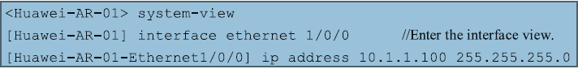

Paso 2: Configure una dirección IP en la NIC de la PC..

Realice la configuración de dirección IP, mascara de red y Gateway por defecto en la NIC de la PC, recuerde usar una IP del mismo segmento que la de la interfaz de gestión. Vea la siguiente figura.

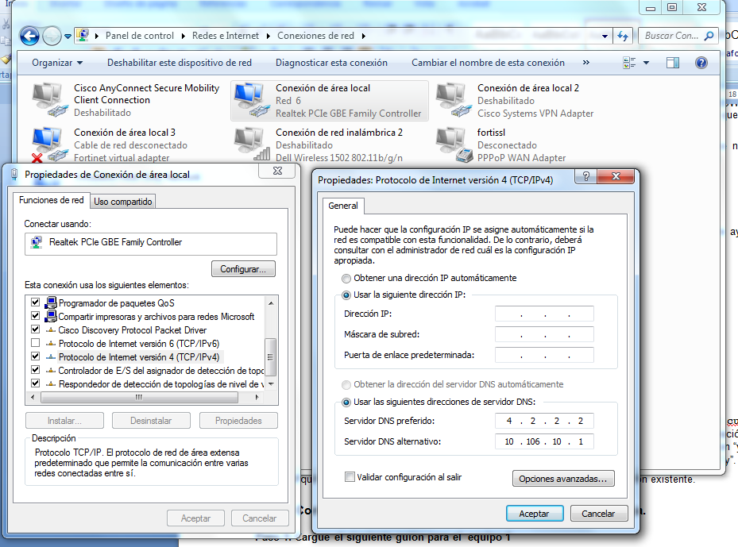

Tarea 4: Verificar la conectividad de la red mediante un ping.

Paso 1: Verifique la conectividad desde cada uno de las PC´s hacia el servidor.

¿Cuántos mensajes ICMP son exitosos al hacer ping al servidor desde PC1?

¿Cuántos mensajes ICMP son exitosos al hacer ping al servidor desde PC2?

¿Cuántos mensajes ICMP son exitosos al hacer ping al servidor desde PC3?

Paso 2: Verifique la conectividad entre las PC.

¿Es posible hacer ping a PC1 desde PC2?

¿Cuál es el porcentaje de éxito?

¿Es posible hacer ping a PC1 desde PC3?

¿Cuál es el porcentaje de éxito?

¿Es posible hacer ping a PC2 desde PC3?

¿Cuál es el porcentaje de éxito?

Tarea 5: Observar como el switch LSW1 construye, mantiene y actualiza su tabla de direcciones MAC.

Paso 1: Desde la consola del switch, ejecute el comando “display mac-address” para ver el contenido de la tabla MAC.

¿Observa alguna entrada en la tabla?

¿Cuáles direcciones MAC ve? ______________________________

________________________________

_________________________________

_________________________________

Paso 2: Desconecte de la red las PC1 y PC2, limpie la tabla MAC del switch con el comando “reset mac-address flapping record”, para ver como mantiene y actualiza la tabla.

Ejecute el comando “display mac-address” para ver el contenido de la tabla MAC.

¿Observa alguna entrada en la tabla?

¿Cuáles direcciones MAC ve? ______________________________

________________________________

_________________________________

_________________________________

Tarea 6: Examinar el tráfico que circula en la red mediante Wireshark..

El instructor conectará otra PC distinta a la topología, configurará direccionamiento de la misma red, en esa máquina está instalado el software de Wireshark. Con el cual capturará tráfico de la red y mostrará los frames de capa 2.

Tarea 7: Limpieza de equipos.

* Conéctese al puerto de consola del switch como lo hiso en el paso 2..
* Borre la configuración con el comando “**erase saved-configuration”.** Responda a las preguntas del sistema primero con “y”, luego ejecute el comando “**reboot”,** responda a las preguntas del sistema primero con “n” y luego con “y”.
* Apague el switch, las PC´s y desconecte los cables, entregue todo el material al instructor.